**Para todos os itens abaixo, considere que as distribuições são normais.**

**Exercício 1**

As técnicas de tratamento a frio para aços têm como objetivos o aumento da resistência ao desgaste e o aumento da tenacidade. Esses tratamentos têm efeito principalmente sobre a martensita, que sofre mudanças cristalográficas e microestruturais. Essas mudanças, com a transformação da austenita em martensita (que proporciona uma estrutura mais estável), são as responsáveis pelos benefícios do tratamento. Considere a análise de 20 placas que não sofreram nenhum tratamento. O parâmetro de interesse é a resistência dessas placas a um determinado esforço. A partir de um experimento com esta amostra, foi encontrada uma resistência média amostral de x = 29,8 ksi. Uma segunda amostra aleatória de n = 25 placas de aço, tratadas a frio, submetidas ao mesmo experimento, forneceu uma resistência média amostral de y = 34,7 ksi. Assumindo que as duas distribuições de resistência sejam normais e os desvios-padrão populacionais conhecidos, com σ1 = 4,0 e σ2 = 5,0, os dados indicam que as resistências de rendimento médias reais correspondentes – µ1 e µ2 – são diferentes? Considerar um teste no nível de significância α = 0,01.

**Exercício 2**

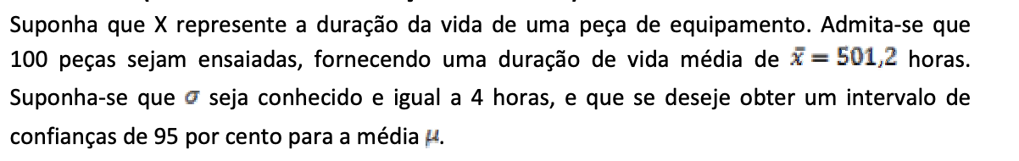

**Exercício 3**

Um processo industrial usa uma ferramenta fabricada de aço tipo A, da qual uma amostra de 10 unidades apresentou vida média de 1400 horas e desvio-padrão de 120 horas. A mesma ferramenta passou a ser fabricada com aço tipo B e um lote de 20 unidades apresentou vida média de 1200 horas e desvio-padrão de 100 horas. Desde que o processo de fabricação da

ferramenta não mudou, pode-se supor idênticos os desvios-padrão das populações de cada amostra. Determinar o intervalo de confiança a 95% para a diferença entre as médias das populações de ambos os tipos de ferramenta.

**Gabarito**

**Exercício 1**

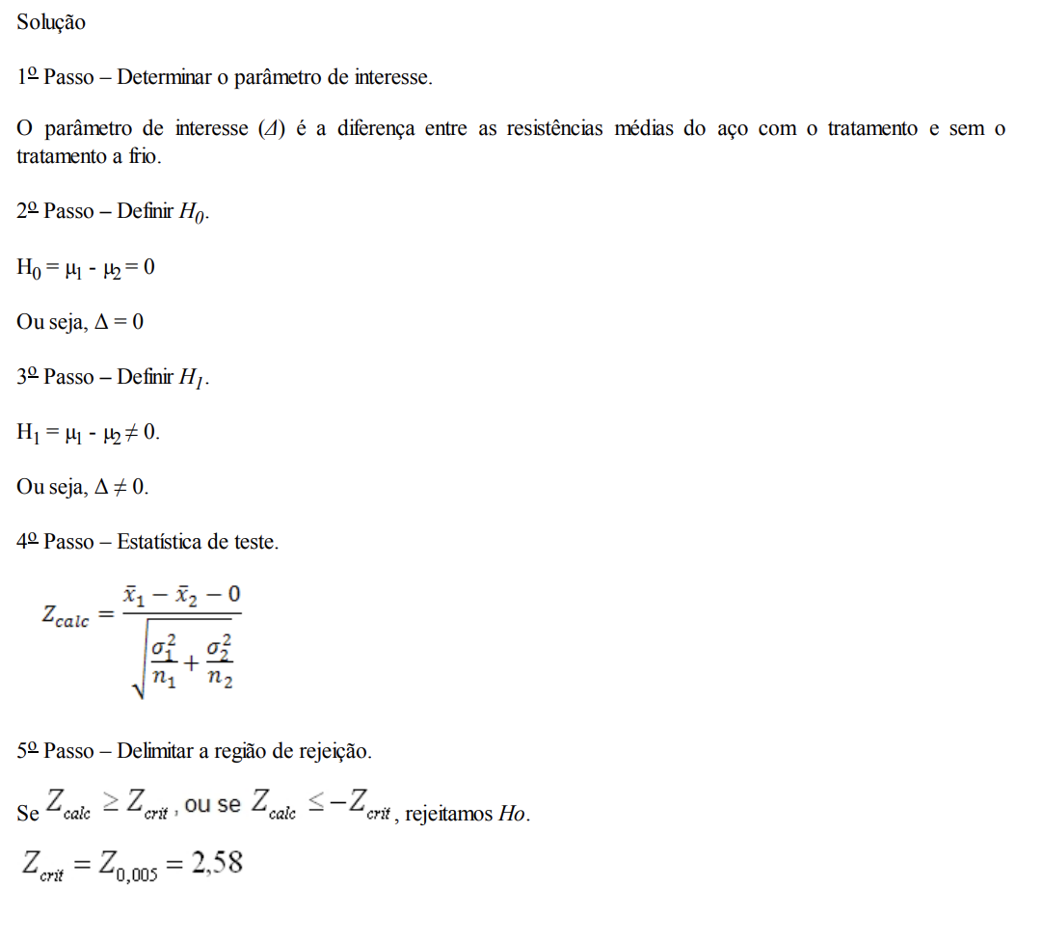

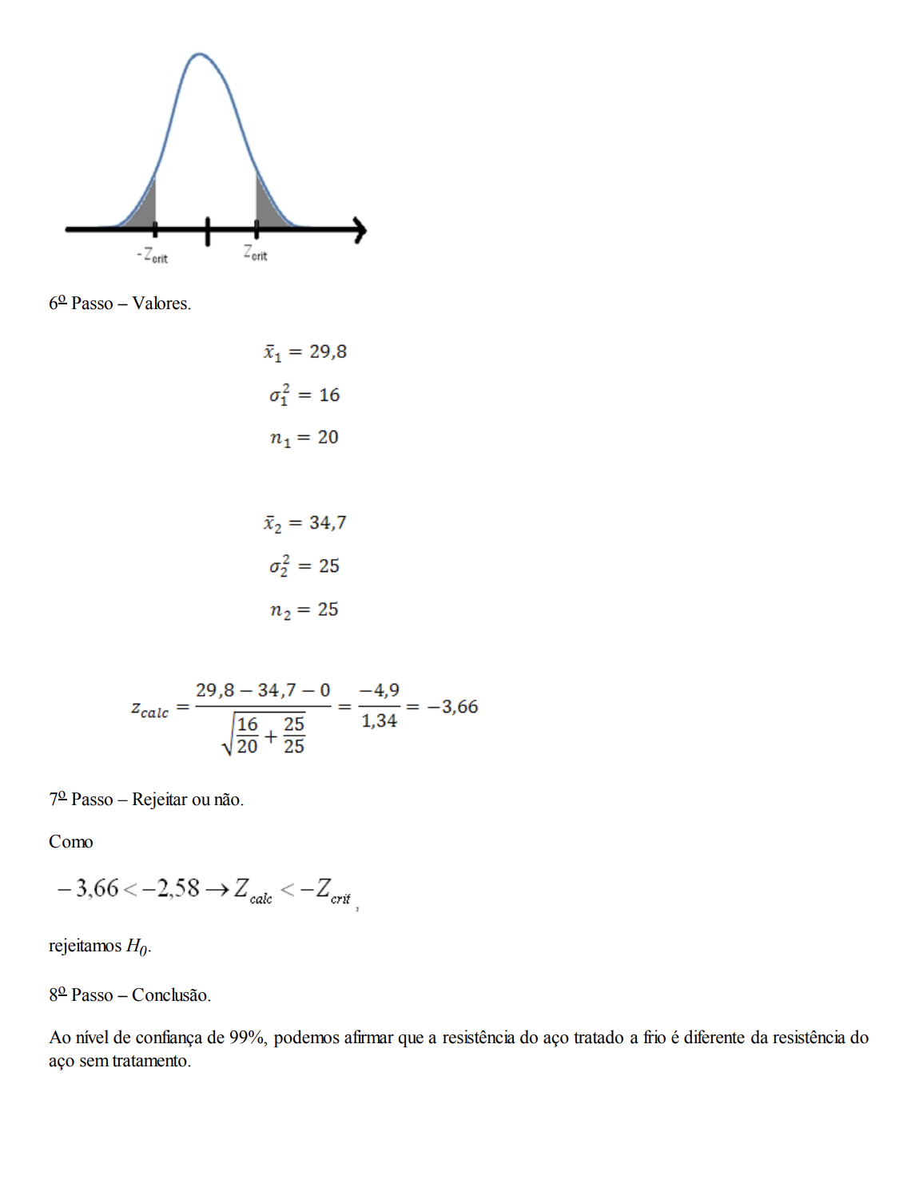

**Exercício 2**

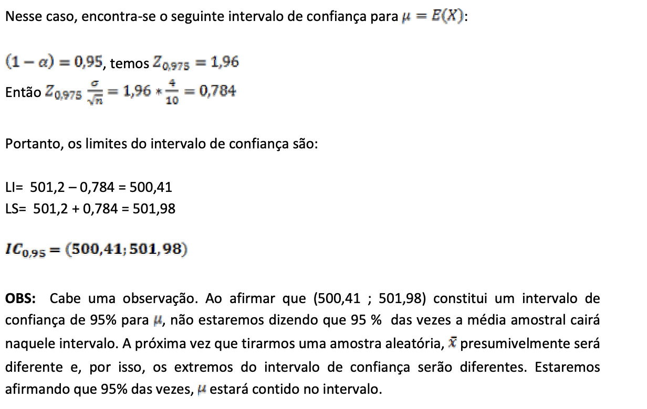

**Exercício 3**

